深 圳 大 学 实 验 报 告

课程名称 计算机网络
项目名称 路由器与路由配置
学 院 计算机与软件学院
专 业 软件工程
指导教师 崔来中
报 告 人 李凯 学号 2019284093
实验时间 2021/5/17
提交时间 2021/5/24

教务处制

实验目的与要求
1、了解华为Quidway AR28系列路由器的构成、工作原理、基本配置。
2、学习使用路由器进行初步网络配置和网络管理，并根据需要进行简单网络的规划和设计。

二、实验内容与方法
1、学习和了解华为Quidway AR2811路由器的基本性能和配置方法。
2、了解路由器的配置环境、基本配置命令。
3、搭建网络实验环境，定义配置参数，学会静态路由（RIP）的配置。
4、查看路由器的配置信息，验证路由信息的正确性。

三、实验环境
1、Quidway AR2811路由器2台
2、Quidway S3900交换机1台
3、PC机4台
4、Console线缆1条（用于配置路由器与交换机）
5、双绞线若干

四、实验步骤与过程
1、Console方式登录。Console口配置连接较为简单，只需要用专用配置电缆将配置用主机通信串口和交换机的Console口连接起来即可。下图是整体实验连接的图。
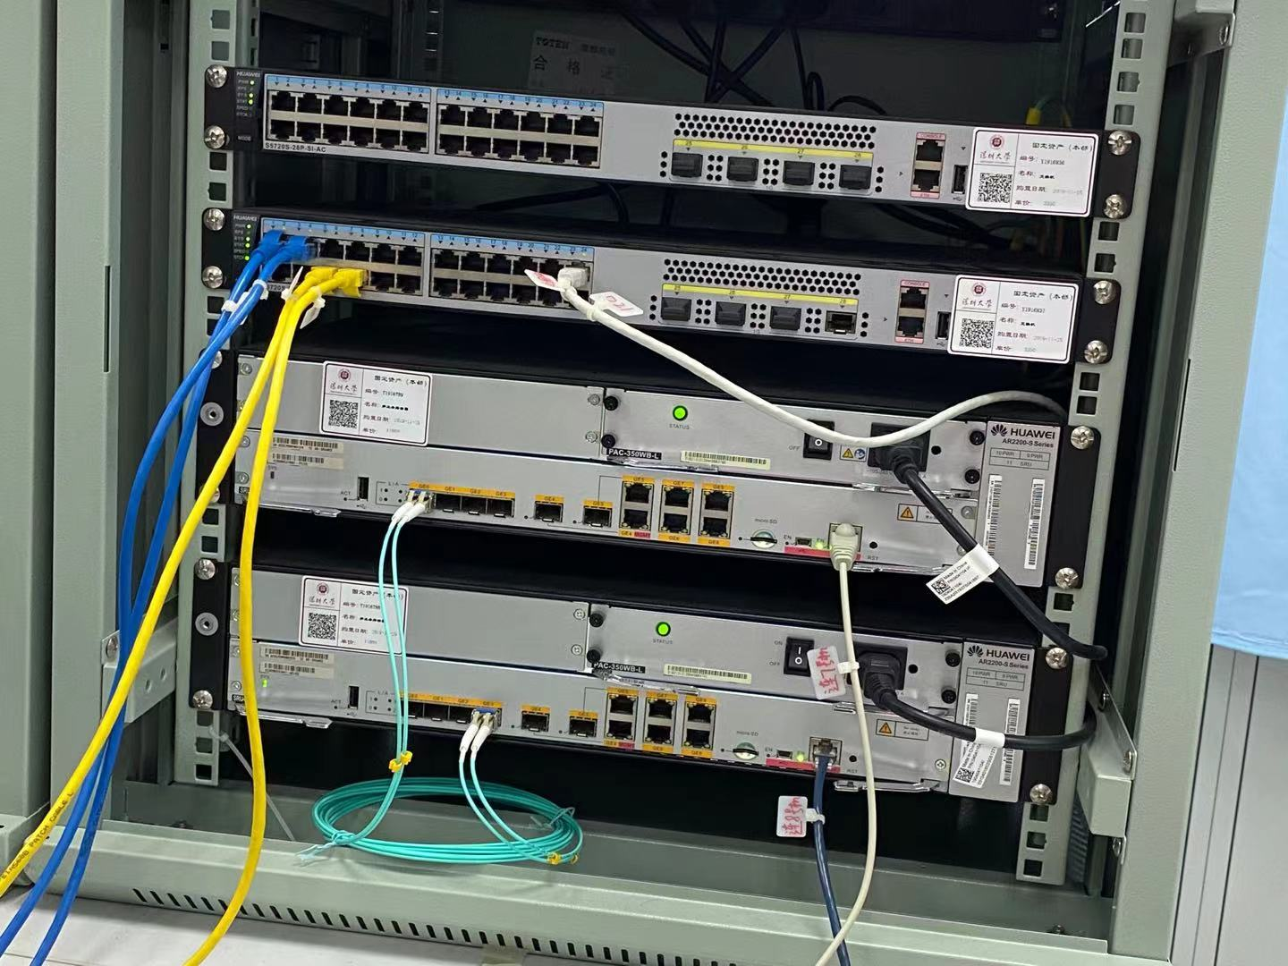
2、路由器的各种视图，下边只是截取一些这个实验会用到的视图。
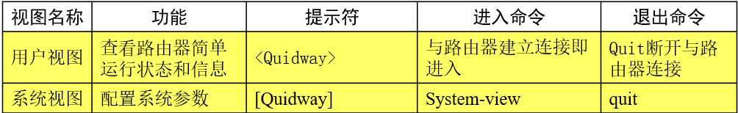
3、命令行在线帮助，重要的一些帮助指令如下图所示。
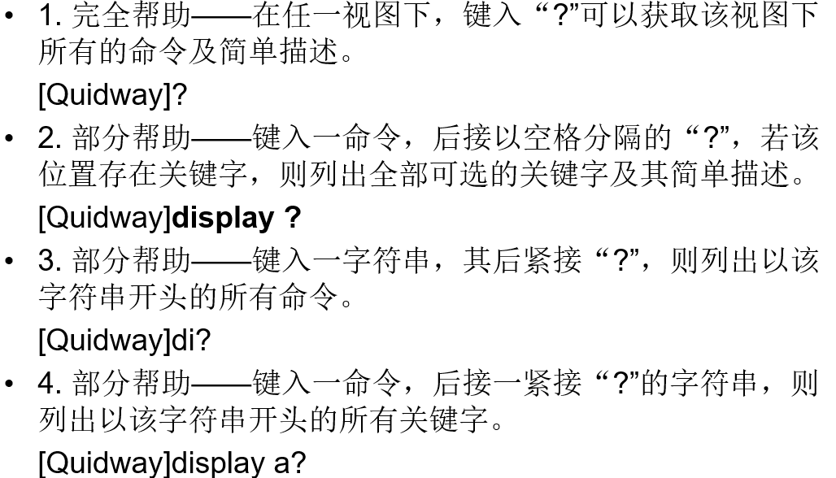
4、常用配置命令（斜体需替换），这里截取比较常用的几个来介绍。
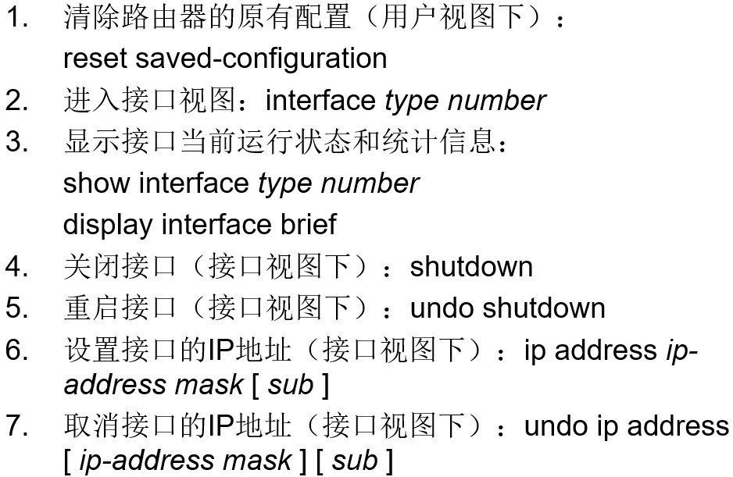
5、静态路由的配置
（1）下左图是课件里边的静态路由分组实验的环境，下右图是我们做实验时候的连接环境。我们的环境连接除了某些串口是不同的之外，其他基本都是按照PPT里边的进行规范连接的。在这里我操作的是路由器Ａ。
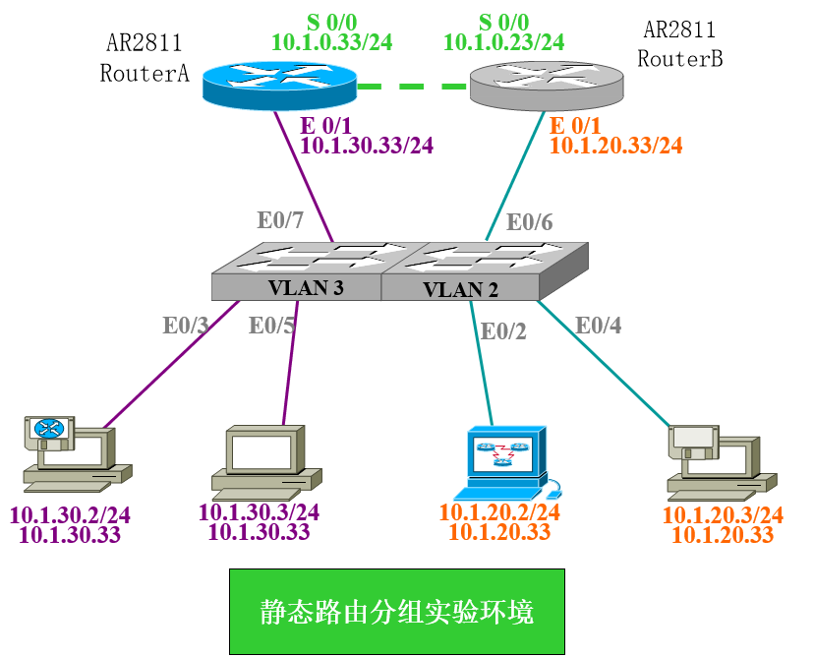

（2）配置交换机（创建VLAN）
[1]重启交换机并且转换视图。这里重启耗时还是很久的。
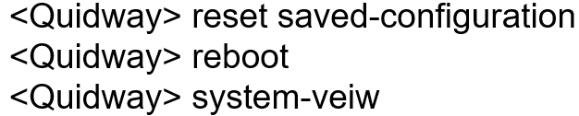
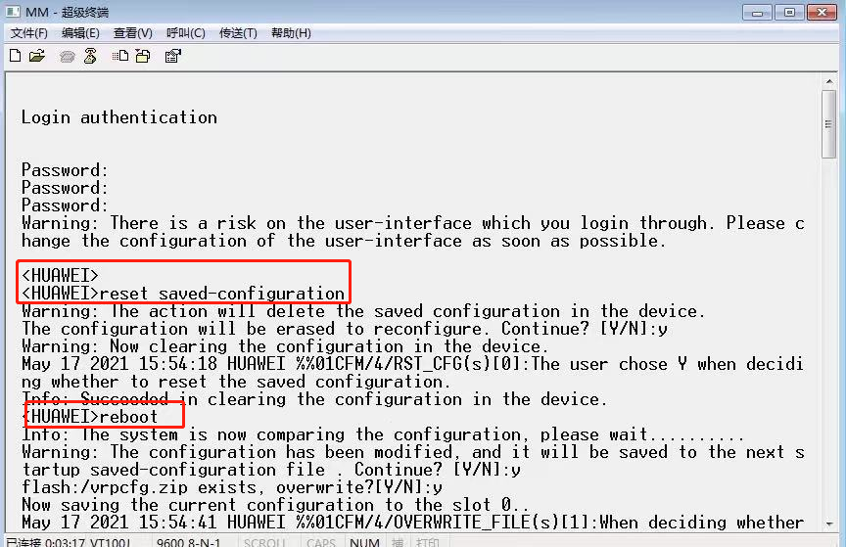
[2]配置VLAN2，这里的内容和上节课是一样的，只需要一台主机去配置一下就可以了。
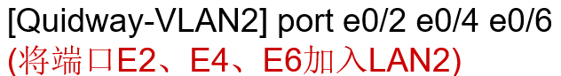
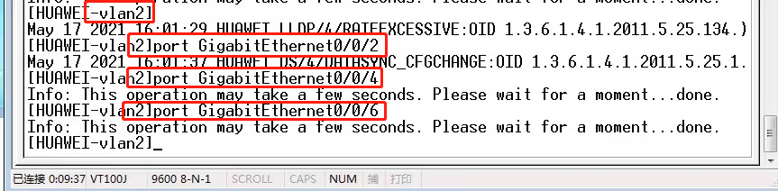
[3]配置VLAN3，这里的内容和上节课是一样的，只需要一台主机去配置一下就可以了。
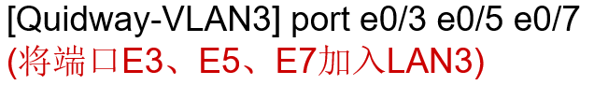
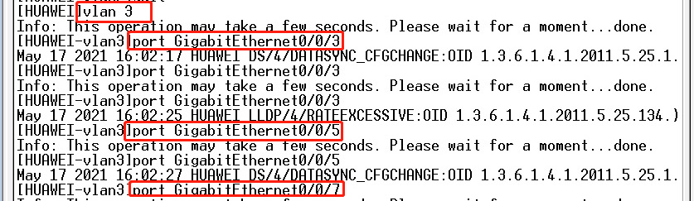
（3）配置路由器A
[1]清除并重启路由器，这里耗时很久。
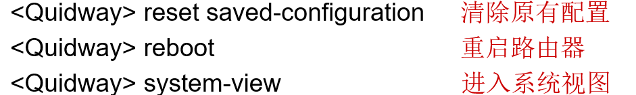
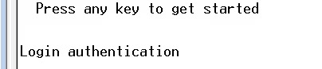
[2]修改路由器名字。
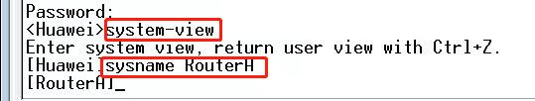
[3]查看路由表信息。
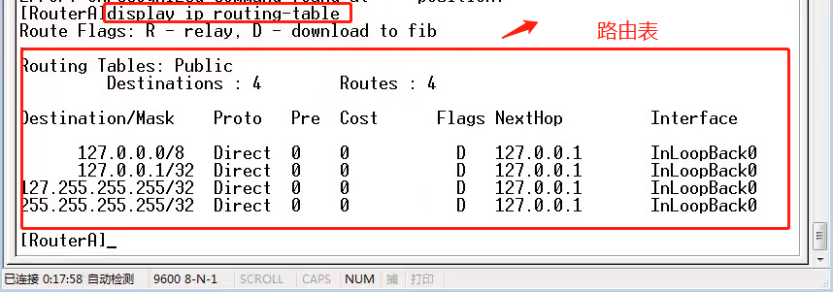
[4]设置IP并启用同步串口，同步串口启用成功。
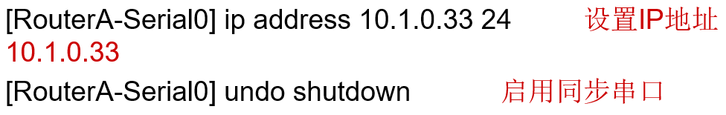
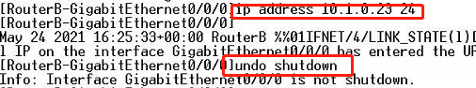
[5]进入以太接口并设置IP，这里我们使用的是串口5。
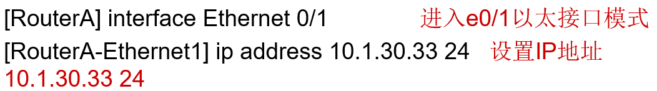
[6]设置网络静态路由，这里需要两个静态路由来指引不同VLAN的主机之间的通信。
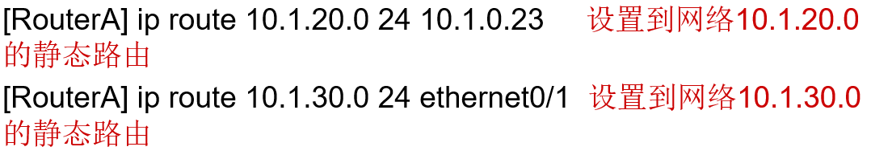
[7]查看路由表信息，可以看到两条静态路由都已经被添加进来了。
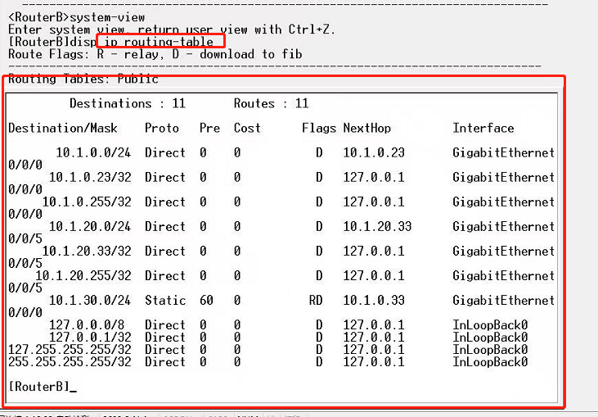
（4）测试网络连通性
[1]使用display current-configuration命令查看路由器当前配置信息。
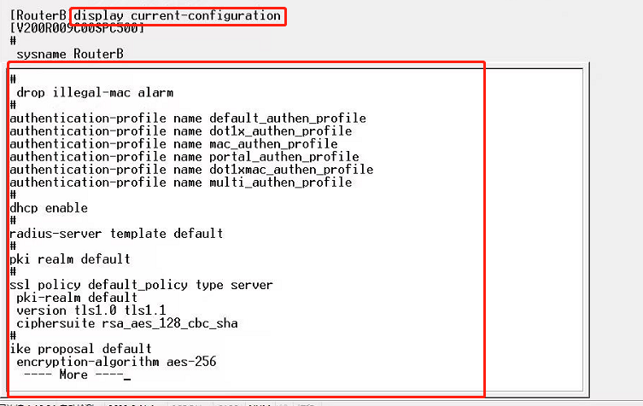
[2]使用display ip routing-table 查看路由器中路由配置信息，可以看到两条静态路由都已经被添加进来了。
[3]使用display interface 查看端口配置信息。
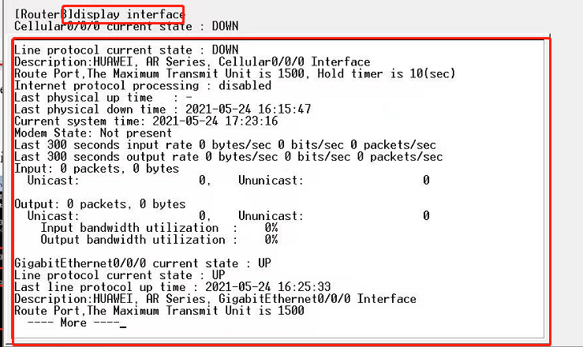
[4]使用tracert和ping命令分别跟踪和测试VLAN中主机之间通过路由器连接的网络连通性，这里发现ping不同VLAN下的主机可以通信，并且成功跟踪路由的最多跃点。
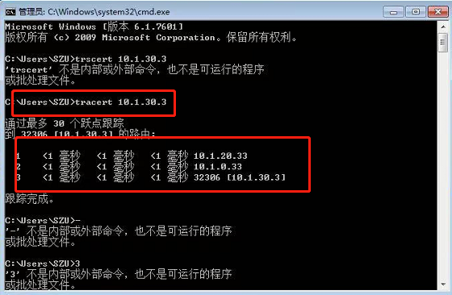
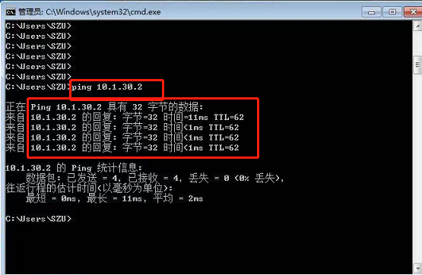

五、实验结论或体会
这次实验的主要内容是探究路由器以及路由器的配置，其中包括了上个实验的知识（交换机的配置）。通过这次实验让我对课上的知识有一些更加深刻的认识，这次实验的难度比上一次的实验难度要大一些，并且我们的实验中出现了一些错误，所以耽误了很多的时间，但是也通过这个错误理解了串口名称的查找以及不同的视图具有不同的作用。
实验的收获：
1、学习和了解华为Quidway AR2811路由器的基本性能，学习了相关的配置方法，包括添加VLAN以及调换视图等。
2、了解了路由器的配置环境、基本配置命令。这里基本和上次课的交换机是一个概念，并且都是华为的机器，差别也不能说很大。
3、搭建网络实验环境，定义配置参数，包括路由器名称、IP等，学会静态路由（RIP）的配置。
4、查看路由器的配置信息，验证路由信息的正确性。这里是最为重要的一项，也是验证实验结果的一项。
5、在实验出错的情况下，学会了如何排查，沿着网络的路径去慢慢的ping，到哪里不通的时候，那里肯定出错了。
实验的注意事项：
1、指令需要改为ip route-s，如下图所示。
2、配置网络的时候，一定注意要选择那些UP的串口，并且搞清楚自己串口的名称（这里的是Gigabit Ethernet），如果你把一个你准备使用的IP加入加入了一个错误的串口，这样会引起连锁反应，你需要去修改你做顺备好的IP，很浪费时间。
3、要充分理解了PPT的意思才去做，只是按着课件做，既没有意义，也容易出错。
4、充分使用display interface等去看自己机器的信息。
5、记得关闭防火墙和设置IP
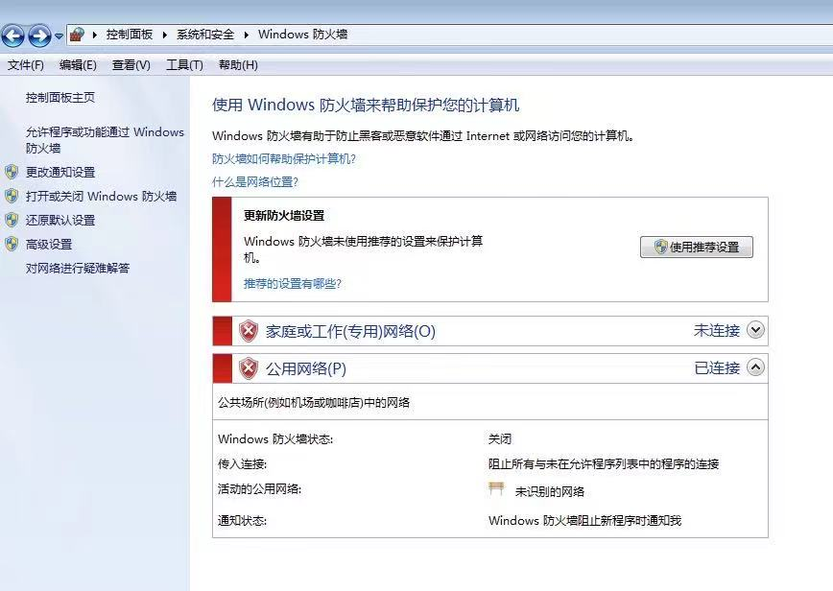
6、实验中的参数，比如串口以及IP的设置尽量的和课件的一致，一是可以增加正确的概率，并且也比较太容易找错误。（我们中间出现很多错误）
7、出现错误要检查VLAN和查看路由表里边的静态路由是不是正确的。
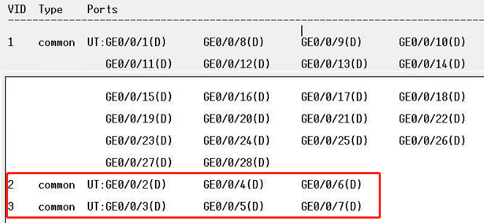
8、一定记得设置好网关，我们就是这里出错误。
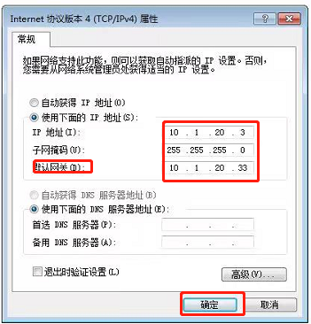
指导教师批阅意见：

成绩评定：

指导教师签字：

年 月 日

备注：

注：1、报告内的项目或内容设置，可根据实际情况加以调整和补充。
2、教师批改学生实验报告时间应在学生提交实验报告时间后10日内。

